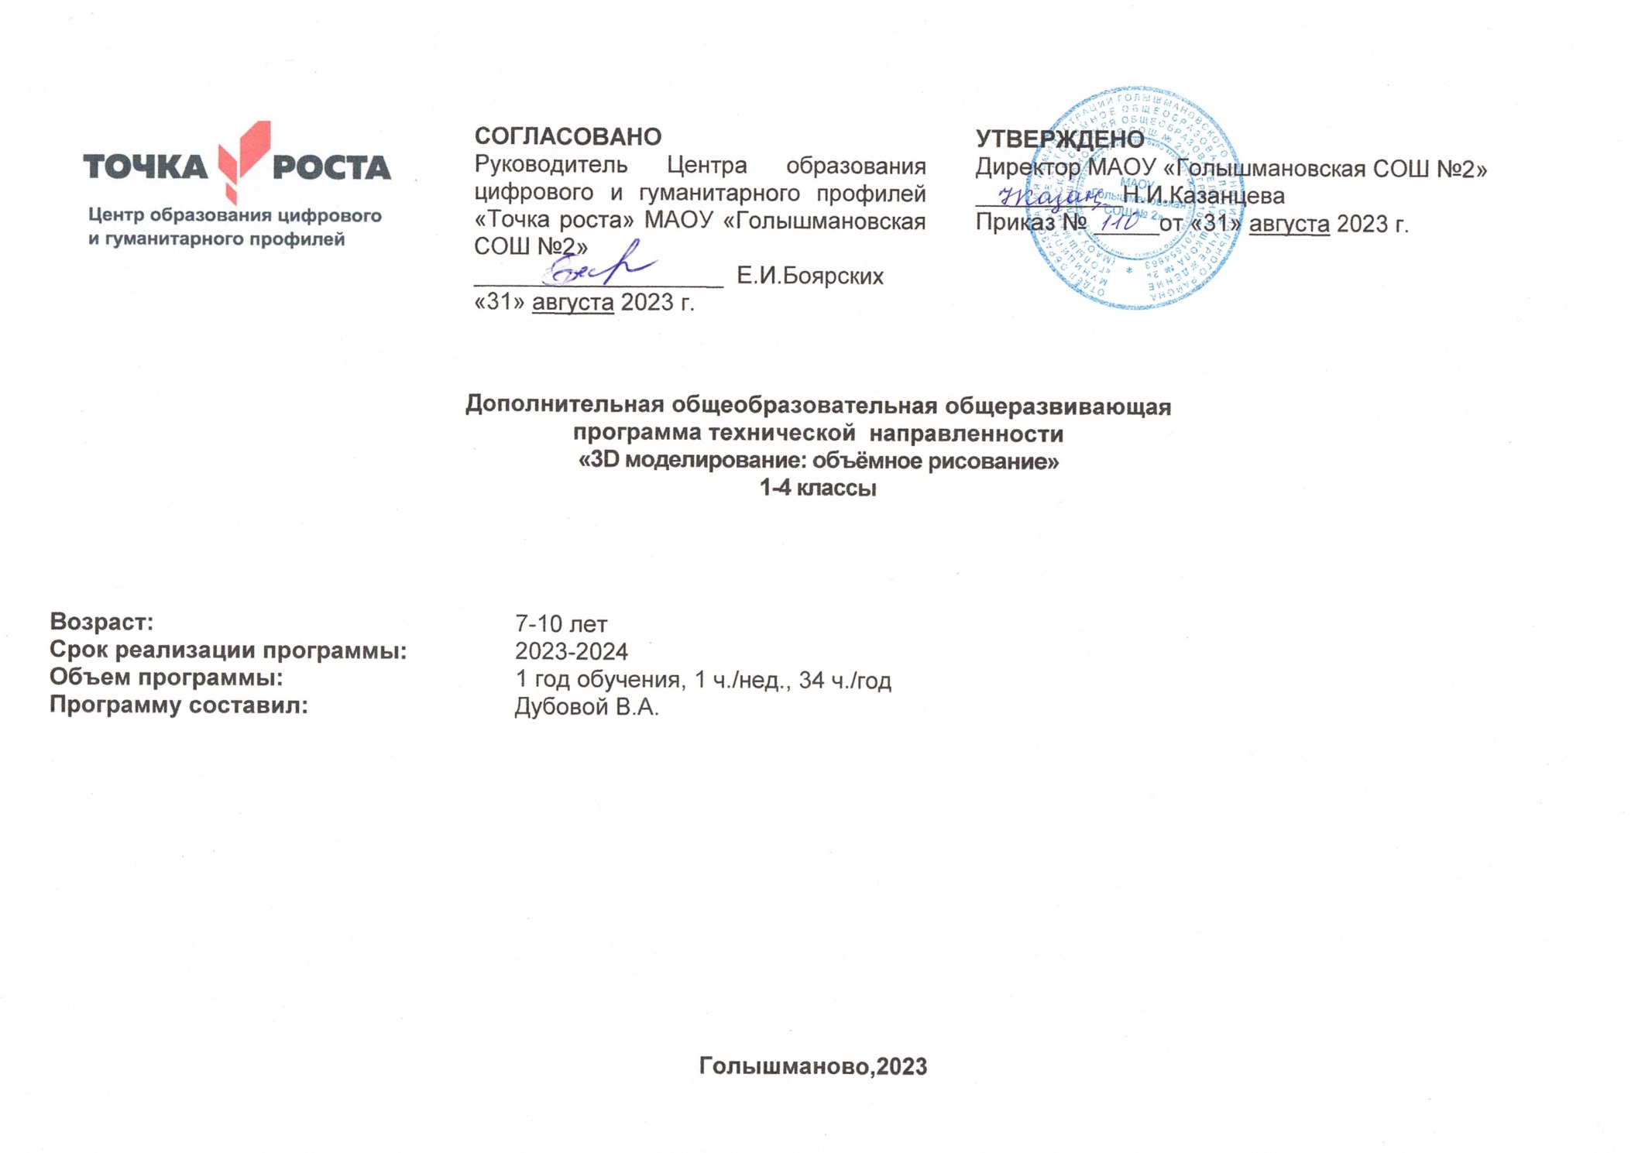

ПОЯСНИТЕЛЬНАЯ ЗАПИСКА
Дополнительная общеразвивающая программа технической направленности «3D-моделирование: объёмное рисование» разработана на основе:
- Федерального закона от 29 декабря 2012 года № 273-ФЗ «Об образовании в Российской Федерации»;
- Указ Президента РФ от 29 мая 2017 г. № 240 «Об объявлении в Российской Федерации Десятилетия детства на 2018 – 2027 годы
- Федеральный закон от 29 декабря 2012 г. № 273-ФЗ «Об образовании в Российской Федерации» (изм. от 20.04.2021)
- Федеральный закон от 31 июля 2020 г. № 304-ФЗ «О внесении изменений в Федеральный закон «Об образовании в Российской Федерации по вопросам воспитания обучающихся»
- Федеральный закон от 24 июля 1998 г. № 124-ФЗ «Об основных гарантиях прав ребенка в Российской Федерации» (с изм. от 5.04.2021)
- Федеральный закон от 29 декабря 2010 г. № 436-ФЗ «О защите детей от информации, причиняющей вред их здоровью и развитию» (изм. от 5.04.2021).
- Паспорт национального проекта «Образование», утвержденного президиумом Совета при Президенте Российской Федерации по стратегическому развитию и национальным проектам, (протокол от 24 декабря 2018 г. № 16)
- Паспорт Федерального проекта «Успех каждого ребенка» национального проекта «Образование», утвержденного протоколом заседания проектного комитета по национальному проекту «Образование» от 07 декабря 2018 года № 3.
- Письмо Минобрнауки России от 18 ноября 2015 г. № 09-3242 // Методические рекомендации по проектированию дополнительных общеразвивающих программ (включая разноуровневые программы.

АКТУАЛЬНОСТЬ.
Настоящей дополнительной общеразвивающей программы заключается в том, что интерес к изучению новых технологий у подрастающего поколения и у родительской общественности появляется в настоящее время уже в раннем школьном возрасте. Поэтому сегодня, выполняя социальный заказ общества, система дополнительного образования должна решать новую проблему - подготовить подрастающее поколение к жизни, творческой и будущей профессиональной деятельности в высокоразвитом информационном обществе.
ПЕДАГОГИЧЕСКАЯ ЦЕЛЕСООБРАЗНОСТЬ, НОВИЗНА, ОТЛИЧИТЕЛЬНЫЕ ОСОБЕННОСТИ ПРОГРАММЫ.
Приоритетной задачей современной концепции воспитания является максимальное содействие воспитанию творческой личности в условиях субъективно-личностного взаимодействия педагога с ребенком. Научно-технический прогресс диктует новые требования к содержанию и организации образовательного процесса. Нашу повседневную жизнь уже невозможно представить себе без новейших информационно-коммуникационных технологий. В образовательном пространстве информационно-коммуникационные технологии используются как средства интерактивного обучения, которые позволяют преодолевать интеллектуальную пассивность, повысить мотивацию, стимулировать познавательную активность детей. Применение интерактивного оборудования осуществляется в различных игровых технологиях. Это различные развлекательные, обучающие, развивающие, диагностические игры. С детьми такие игры используются преимущественно с целью развития психических процессов: внимания, памяти, мышления. В становлении способности к творчеству ребенка особая роль отводится искусству, художественным видам деятельности, которые занимают важное место в процессе воспитания. Выступая как специфическое образное средство познания действительности, изобразительна деятельность с применением информационных технологий имеет огромное значение для умственного и познавательного развития ребенка, а также имеет большое воспитательное и коррекционное значение. Важно и то обстоятельство, что ребенок в продуктивной деятельности опирается одновременно на несколько анализаторов (тактильное восприятие, зрительное и слуховое), что также оказывает положительное влияние на развитие ребенка. Именно творческая деятельность человека делает его существом, обращенным к будущему, созидающим его и видоизменяющим настоящее. Учитывая вышеизложенное, есть основания утверждать, что использование новейших информационно-коммуникационных технологий способствует повышению качества образовательного процесса в современной образовательной организации, служит повышению познавательной мотивации воспитанников, соответственно наблюдается рост их достижений. Использование в деятельности современного гаджета – 3D ручки – имеет свои преимущества: с помощью данного устройства можно создавать искусные узоры, оригинальные фигурки и украшения, моделировать и экспериментировать. И это лишь малая часть того, на что способны аддитивные ручки. Кроме этого, устройство существенно расширяет рамки изобразительного искусства: оно позволит ребенку расширить кругозор, развивает пространственное мышление и мелкую моторику рук, а самое главное, это изобретение будет мотивировать ребенка заниматься творчеством, при этом ребенок привыкает к работе с высокотехнологичными устройствами. Деятельность по моделированию способствует воспитанию активности ребенка в познавательной деятельности, повышение внимания, развитие восприятия и воображения, развитие памяти и мышления.
ЦЕЛЬ:
Формирование у детей эстетического отношения, художественно-творческих, конструктивных способностей в моделировании и изобразительной деятельности.
ЗАДАЧИ:
Обучающие: Формировать способы зрительного и тактильного обследования различных объектов для обогащения и уточнения восприятия особенностей их формы, пропорций, цвета, фактуры. Развитие творческого мышления при создании 3-D моделей. Анализ результатов и поиск новых решений при моделировании.
Развивающие: Учить детей находить связь между предметами и явлениями окружающего мира и их изображениями. Учить детей видеть цельный художественный образ в единстве изобразительно- выразительных средств колористической, композиционной и смысловой трактовки (обучение анализу не должно опережать формирование умения воспринимать художественный объект нерасчлененно, в гармоничном единстве всех составляющих компонентов). Развитие наглядно-образного и логического мышления, внимания, восприятия, памяти, мелкой моторики рук.
Воспитательные: Способствовать развитию интереса к моделированию и конструированию. Прививать навыки моделирования через разработку программ в предложенной среде конструирования. Углубление, закрепление и практическое применение элементарных знаний о геометрических фигурах. Вызывать у детей интерес к сотворчеству с воспитателем и другими детьми при создании коллективных композиций. Поощрять детей воплощать в художественной форме свои представления, переживания, чувства, мысли; поддерживать личностное творческое начало. Проявлять уважение к художественным интересам и работам ребенка, бережно относиться к результатам его творческой деятельности.
ОРГАНИЗАЦИОННО-ПЕДАГОГИЧЕСКИЕ УСЛОВИЯ.
Программа имеет техническое направление. На реализацию программы отводится 1 час в неделю (одно занятие в неделю по 45 мин.), всего 34 часа в год. Наполняемость групп 10-12 человек.
Программа предусматривает использование следующих форм работы:
- фронтальной - подача учебного материала всей группе;
- индивидуальной - самостоятельная работа обучающихся с оказанием педагогом помощи при возникновении затруднения, не уменьшая активности обучающихся и содействуя выработки навыков самостоятельной работы.
- групповой - когда обучающимся предоставляется возможность самостоятельно построить свою деятельность на основе принципа взаимозаменяемости, ощутить помощь со стороны друг друга, учесть возможности каждого на конкретном этапе деятельности. Всё это способствует более быстрому и качественному выполнению задания. Особым приёмом при организации групповой формы работы является ориентирование обучающихся на создание так называемых минигрупп или подгрупп с учётом их возраста и опыта работы.

ОЖИДАЕМЫЕ РЕЗУЛЬТАТЫ И ФОРМЫ КОНТРОЛЯ.
Личностные УУД | Регулятивные УУД | Познавательные УУД | Коммуникативные УУД
1.Ценить и принимать следующие базовые ценности: «добро», «терпение», «семья».  2.Уважать к своей семье, к своим родственникам, любовь к родителям.  3.Освоить роли ученика; формирование интереса (мотивации) к учению.  4.Оценивать жизненные ситуаций и поступки сверстников с точки зрения общечеловеческих норм. | 1.Организовывать свое рабочее место под руководством учителя.  2.Определять цель выполнения заданий на занятии, во внеурочной деятельности, в жизненных ситуациях под руководством педагога.  3.Определять план выполнения заданий на внеурочной деятельности, жизненных ситуациях под руководством педагога.  4.Использовать в своей деятельности простейшие приборы: линейку, треугольник и т.д. и использование нового оборудования. | 1.Ориентироваться в учебнике: определять умения, которые будут сформированы на основе изучения данного раздела.  2.Отвечать на простые вопросы, находить нужную информацию.  3.Сравнивать предметы, объекты: находить общее и различие.  4.Группировать предметы, объекты на основе существенных признаков.  5.Подробно пересказывать прочитанное или прослушанное; определять тему. | 1.Участвовать в диалоге на уроке и в жизненных ситуациях.  2.Отвечать на вопросы учителя, товарищей по группе.  2.Соблюдать простейшие нормы речевого этикета: здороваться, прощаться, благодарить.  3. Слушать и понимать речь других.  4. Участвовать в работе в паре.

В результате изучения программы:
К концу года обучения у детей сложится интерес к изобразительной деятельности, моделированию и конструированию, положительное эмоциональное отношение к ней, что позволит детям создавать разнообразные изображения и модели как по заданию, так и по собственному замыслу, развитие творческого воображения и высших психических функций.

УЧЕБНЫЙ ПЛАН.
№  п/п | Название темы | Количество часов |  |  | Формы  аттестации, контроля
 |  | Всего | Теорет | Практ.
1. | ТБ с 3D ручкой | 2 | 1 | 1 | тест
2. | Выполнение плоских рисунков | 5 | 1 | 4 | Практика
3. | Создание плоских элементов и их сборка | 5 | 1 | 4 | Практика
4. | Сборка моделей из отдельных элементов | 3 | 1 | 2 | Практика
5 | Объемное рисование моделей | 10 | 3 | 7 | Тест
6 | Создание оригинальной3D модели | 9 | 2 | 7 | Проект
 | ИТОГО | 34 | 9 | 25

СОДЕРЖАНИЕ.
Тема 1. Техника безопасности при работе 3D горячей ручкой (2 ч.)
Правила работы и организация рабочего места. Знакомство с конструкцией горячей 3D ручки. Предохранение от ожогов. Заправка и замена пластика.
Тема 2. Выполнение плоских рисунков (5ч.). Выбор трафаретов. Рисование на бумаге, пластике или стекле. Фотографирование работ. Обсуждение результатов.
Тема 3. Создание плоских элементов для последующей сборки (5 ч.).
Рисование элементов по трафаретам. Фотографирование работ. Обсуждение результатов.
Тема 4. Сборка моделей из отдельных элементов (3ч.). Фотографирование работ. Обсуждение результатов.
Тема 5. Объемное рисование моделей (10 ч.). Технология, основанная на отвердевающем полимере, не требующем нагрева. Конструкция ручки. Техника безопасности при работе с холодной 3D ручкой. Объемное рисование. Фотографирование работ. Обсуждение результатов.
Тема 6. Создание оригинальной 3D модели (9 ч.). Основные понятия проектного подхода. Выбор темы проекта. Реализация проектирования. Фотографирование работ. Обсуждение результатов.

Форма контроля и фиксации результатов: Начиная с третьего занятия проводится опрос обучаемых по вопросам предыдущего занятия.
В конце этапа моделирования проводится обсуждение результатов проектирования с оценкой проделанной работы. Вопросы, которые возникают у обучающихся, выносятся на общее обсуждение также в диалоговой форме разбора материала. Подготавливается модель для участие в конкурсе.

ОЦЕНОЧНЫЕ МАТЕРИАЛЫ

№1.Входной контроль в виде теста: Назвать части ручки и правила ТБ работы с ней.
№2. Практические задания. 1 Выбрать и назвать плоские и объёмные фигуры. 2 выполнить задание 3D ручкой.
№3. Тест по теме рисунок – подготовительный этап моделирования. (Промежуточный контроль)
№4. Тест. Объёмное моделирование (Промежуточная аттестация 2 полугодие)

МЕТОДИЧЕСКОЕ И МАТЕРИАЛЬНО-ТЕХНИЧЕСКОЕ ОБЕСПЕЧЕНИЕ.

№ п\п | Тема | Форма занятий | Контроль усвоения знаний, умений и навыки | Дидактический материал, техническое оснащение занятий
1. | ТБ с 3D ручкой | Рассказ педагога, презентация | Словесные, наглядные, игровые. | Презентация,  Проектор, ноутбук
2 | Выполнение плоских рисунков | Рассказ педагога, презентация, наглядная модель | Коллективные, групповые | Презентация,  Проектор, ноутбук, 3D ручка
3 | Создание плоских элементов и их сборка | Рассказ педагога, презентация, наглядная модель | Коллективные, групповые | Презентация,  Проектор, ноутбук, 3D ручка
4 | Сборка моделей из отдельных элементов | Рассказ педагога, презентация, наглядная модель | Коллективные, групповые | Презентация,  Проектор, ноутбук, 3D ручка
5 | Объемное рисование моделей | Рассказ педагога, презентация, наглядная модель | Коллективные, групповые | Презентация,  Проектор, ноутбук, 3D ручка
6 | Создание оригинальной3D модели | Рассказ педагога, презентация, наглядная модель | Коллективные, групповые, совместно с родителями | Презентация,  Проектор, ноутбук, 3D ручка

В конце этапа моделирования проводится обсуждение результатов проектирования с оценкой проделанной работы. Вопросы, которые возникают у обучающихся, выносятся на общее обсуждение также в диалоговой форме разбора материала. Подготавливается модель для участие в конкурсах.

Календарный график

Период обучения — сентябрь-май.
Количество учебных недель — 34.
Количество часов — 34.
Режим проведения занятий: 2 раз в неделю.

Месяц | Число | Время  проведения  занятия | Кол-во  часов | Содержание занятия  (раздел подготовки, тема, форма занятия, форма контроля и т.д.) | Мероприятия за рамками учебного плана
Сентябрь |  |  | 1 | Правила работы и организация рабочего места. Знакомство с конструкцией горячей 3D ручки.  Предохранение от ожогов. Заправка и замена пластика.
 |  |  | 1
 |  |  | 1 | Выполнение плоских рисунков Выбор трафаретов. Рисование на бумаге, пластике или стекле. Фотографирование работ. Обсуждение результатов.
 |  |  | 1
Октябрь |  |  | 1
 |  |  | 1
 |  |  | 1
 |  | Каникулы
Ноябрь |  |  | 1 | Создание плоских элементов для последующей сборки  Рисование элементов по трафаретам. Фотографирование работ. Обсуждение результатов
 |  |  | 1
 |  |  | 1
 |  |  | 1
 |  |  | 1
Декабрь |  |  | 1 | Сборка моделей из отдельных элементов. Фотографирование работ. Обсуждение результатов
 |  |  | 1
 |  |  | 1
 |  |  | 1 | Объемное рисование моделей Технология, основанная на отвердевающем полимере, не требующем нагрева. Конструкция ручки. Техника безопасности при работе с холодной 3D ручкой. Объемное рисование. Фотографирование работ. Обсуждение результатов
Январь |  | Каникулы
 |  |  | 1 | Объемное рисование моделей Технология, основанная на отвердевающем полимере, не требующем нагрева. Конструкция ручки. Техника безопасности при работе с холодной 3D ручкой. Объемное рисование. Фотографирование работ. Обсуждение результатов
 |  |  | 1
 |  |  | 1
 |  |  | 1
Февраль |  | Дополнительные каникулы для первоклассников
 |  |  | 1 | Объемное рисование моделей  Технология, основанная на отвердевающем полимере, не требующем нагрева. Конструкция ручки. Техника безопасности при работе с холодной 3D ручкой. Объемное рисование. Фотографирование работ. Обсуждение результатов
 |  |  | 1
 |  |  | 1
Март |  |  | 1
 |  |  | 1
 |  |  | 1 | Создание оригинальной 3D модели Основные понятия проектного подхода. Выбор темы проекта. Реализация проектирования. Фотографирование работ. Обсуждение результатов
 |  | Каникулы
Апрель |  |  | 1 | Создание оригинальной 3D модели Основные понятия проектного подхода. Выбор темы проекта. Реализация проектирования. Фотографирование работ. Обсуждение результатов
 |  |  | 1
 |  |  | 1
 |  |  | 1
Май |  |  | 1
 |  |  | 1
 |  |  | 1
 |  |  | 1
 |  |  | 34

Календарный график
2 классы
Период обучения — сентябрь-май.
Количество учебных недель — 34.
Количество часов — 34.
Режим проведения занятий: 1 раз в неделю.
Месяц | Число | Время  проведения  занятия | Кол-во  часов | Содержание занятия  (раздел подготовки, тема, форма занятия, форма контроля и т.д.) | Мероприятия за рамками учебного плана
Сентябрь | 7 | 14.10 – 14.55 | 1 | Правила работы и организация рабочего места. Знакомство с конструкцией горячей 3D ручки.  Предохранение от ожогов. Заправка и замена пластика.
 | 14 | 14.10 – 14.55 | 1
 | 21 | 14.10 – 14.55 | 1 | Выполнение плоских рисунков Выбор трафаретов. Рисование на бумаге, пластике или стекле. Фотографирование работ. Обсуждение результатов.
 | 28 | 14.10 – 14.55 | 1
Октябрь | 5 | 14.10 – 14.55 | 1
 | 12 | 14.10 – 14.55 | 1
 | 19 | 14.10 – 14.55 | 1
 | 25-31 | Каникулы
Ноябрь | 2 | 14.10 – 14.55 | 1 | Выполнение плоских рисунков Выбор трафаретов. Рисование на бумаге, пластике или стекле. Фотографирование работ. Обсуждение результатов.
 | 9 | 14.10 – 14.55 | 1
 | 16 | 14.10 – 14.55 | 1
 | 23 | 14.10 – 14.55 | 1
 | 30 | 14.10 – 14.55 | 1
Декабрь | 7 | 14.10 – 14.55 | 1 | Сборка моделей из отдельных элементов. Фотографирование работ. Обсуждение результатов
 | 14 | 14.10 – 14.55 | 1
 | 21 | 14.10 – 14.55 | 1
 | 28 | 14.10 – 14.55 | 1 | Объемное рисование моделей Технология, основанная на отвердевающем полимере, не требующем нагрева. Конструкция ручки. Техника безопасности при работе с холодной 3D ручкой. Объемное рисование. Фотографирование работ. Обсуждение результатов
Январь | 1-10 | Каникулы
 | 11 | 14.10 – 14.55 | 1 | Объемное рисование моделей Технология, основанная на отвердевающем полимере, не требующем нагрева. Конструкция ручки. Техника безопасности при работе с холодной 3D ручкой. Объемное рисование. Фотографирование работ. Обсуждение результатов
 | 18 | 14.10 – 14.55 | 1
 | 25 | 14.10 – 14.55 | 1
Февраль | 1 | 14.10 – 14.55 | 1
 | 5 | 14.10 – 14.55 | 1
 | 12 | 14.10 – 14.55 | 1
 | 22 | 14.10 – 14.55 | 1
Март | 1 | 14.10 – 14.55 | 1
 | 15 | 14.10 – 14.55 | 1 | Создание оригинальной 3D модели Основные понятия проектного подхода. Выбор темы проекта. Реализация проектирования. Фотографирование работ. Обсуждение результатов
 | 22 | 14.10 – 14.55 | 1
 |  | 14.10 – 14.55 | 1
 | 28-3 | Каникулы
Апрель | 5 | 14.10 – 14.55 | 1 | Создание оригинальной 3D модели Основные понятия проектного подхода. Выбор темы проекта. Реализация проектирования. Фотографирование работ. Обсуждение результатов
 | 12 | 14.10 – 14.55 | 1
 | 19 | 14.10 – 14.55 | 1
 | 26 | 14.10 – 14.55 | 1
Май | 17 | 14.10 – 14.55 | 1
 | 24 | 14.10 – 14.55 | 1
 | 31 | 14.10 – 14.55 | 2
 |  |  | 34

Календарный график
3 классы
Период обучения — сентябрь-май.
Количество учебных недель — 34.
Количество часов — 34.
Режим проведения занятий: 1 раз в неделю.
Месяц | Число | Время  проведения  занятия | Кол-во  часов | Содержание занятия  (раздел подготовки, тема, форма занятия, форма контроля и т.д.) | Мероприятия за рамками учебного плана
Сентябрь | 1 | 14.10 – 14.55 | 1 | Правила работы и организация рабочего места. Знакомство с конструкцией горячей 3D ручки.  Предохранение от ожогов. Заправка и замена пластика.
 | 8 | 14.10 – 14.55 | 1
 | 15 | 14.10 – 14.55 | 1 | Выполнение плоских рисунков Выбор трафаретов. Рисование на бумаге, пластике или стекле. Фотографирование работ. Обсуждение результатов.
 | 22 | 14.10 – 14.55 | 1
 | 29 | 14.10 – 14.55 | 1
Октябрь | 6 | 14.10 – 14.55 | 1
 | 13 | 14.10 – 14.55 | 1
 | 20 | 14.10 – 14.55 | 1 | Выполнение плоских рисунков Выбор трафаретов. Рисование на бумаге, пластике или стекле. Фотографирование работ. Обсуждение результатов.
 | 25-31 | Каникулы
Ноябрь | 3 | 14.10 – 14.55 | 1 | Выполнение плоских рисунков Выбор трафаретов. Рисование на бумаге, пластике или стекле. Фотографирование работ. Обсуждение результатов.
 | 10 | 14.10 – 14.55 | 1
 | 17 | 14.10 – 14.55 | 1
 | 24 | 14.10 – 14.55 | 1
Декабрь | 1 | 14.10 – 14.55 | 1 | Сборка моделей из отдельных элементов. Фотографирование работ. Обсуждение результатов
 | 8 | 14.10 – 14.55 | 1
 | 15 | 14.10 – 14.55 | 1
 | 22 | 14.10 – 14.55 | 1 | Объемное рисование моделей Технология, основанная на отвердевающем полимере, не требующем нагрева. Конструкция ручки. Техника безопасности при работе с холодной 3D ручкой. Объемное рисование. Фотографирование
Январь | 1-10 | Каникулы
 | 12 | 14.10 – 14.55 | 1 | Объемное рисование моделей Технология, основанная на отвердевающем полимере, не требующем нагрева. Конструкция ручки. Техника безопасности при работе с холодной 3D ручкой. Объемное рисование. Фотографирование
 | 19 | 14.10 – 14.55 | 1
 | 26 | 14.10 – 14.55 | 1
Февраль | 2 | 14.10 – 14.55 | 1
 | 9 | 14.10 – 14.55 | 1
 | 16 | 14.10 – 14.55 | 1
Март | 2 | 14.10 – 14.55 | 1
 | 9 | 14.10 – 14.55 | 1
 | 16 | 14.10 – 14.55 | 1
 | 23 | 14.10 – 14.55 | 1 | Создание оригинальной 3D модели Основные понятия проектного подхода. Выбор темы проекта. Реализация проектирования. Фотографирование работ. Обсуждение результатов
 | 28-3 | Каникулы
Апрель | 6 | 14.10 – 14.55 | 1 | Создание оригинальной 3D модели Основные понятия проектного подхода. Выбор темы проекта. Реализация проектирования. Фотографирование работ. Обсуждение результатов
 | 13 | 14.10 – 14.55 | 1
 | 20 | 14.10 – 14.55 | 1
 | 27 | 14.10 – 14.55 | 1
Май | 4 | 14.10 – 14.55 | 1
 | 11 | 14.10 – 14.55 | 1
 | 18 | 14.10 – 14.55 | 1
 | 25 | 14.10 – 14.55 | 1
 |  |  | 34

Календарный график
4 классы
Период обучения — сентябрь-май.
Количество учебных недель — 34.
Количество часов — 34.
Режим проведения занятий: 1 раз в неделю

Месяц | Число | Время  проведения  занятия | Кол-во  часов | Содержание занятия  (раздел подготовки, тема, форма занятия, форма контроля и т.д.) | Мероприятия за рамками учебного плана
Сентябрь | 6 | 14.10 – 14.55 | 1 | Правила работы и организация рабочего места. Знакомство с конструкцией горячей 3D ручки.  Предохранение от ожогов. Заправка и замена пластика.
 | 13 | 14.10 – 14.55 | 1
 | 20 | 14.10 – 14.55 | 1 | Выполнение плоских рисунков Выбор трафаретов. Рисование на бумаге, пластике или стекле. Фотографирование работ. Обсуждение результатов.
 | 27 | 14.10 – 14.55 | 1
 | 6 | 14.10 – 14.55 | 1
Октябрь | 4 | 14.10 – 14.55 | 1
 | 11 | 14.10 – 14.55 | 1
 | 18 | 14.10 – 14.55 | 1 | Выполнение плоских рисунков Выбор трафаретов. Рисование на бумаге, пластике или стекле. Фотографирование работ. Обсуждение результатов.
 | 25-31 | Каникулы
Ноябрь | 1 | 14.10 – 14.55 | 1 | Выполнение плоских рисунков Выбор трафаретов. Рисование на бумаге, пластике или стекле. Фотографирование работ. Обсуждение результатов.
 | 8 | 14.10 – 14.55 | 1
 | 15 | 14.10 – 14.55 | 1
 | 22 | 14.10 – 14.55 | 1
 | 29 | 14.10 – 14.55 | 1 | Сборка моделей из отдельных элементов. Фотографирование работ. Обсуждение результатов
Декабрь | 6 | 14.10 – 14.55 | 1
 | 11 | 14.10 – 14.55 | 1
 | 18 | 14.10 – 14.55 | 1 | Объемное рисование моделей Технология, основанная на отвердевающем полимере, не требующем нагрева. Конструкция ручки. Техника безопасности при работе с холодной 3D ручкой. Объемное рисование. Фотографирование
 | 25 | 14.10 – 14.55 | 1
Январь | 1-10 | Каникулы
 | 10 | 14.10 – 14.55 | 1 | Объемное рисование моделей Технология, основанная на отвердевающем полимере, не требующем нагрева. Конструкция ручки. Техника безопасности при работе с холодной 3D ручкой. Объемное рисование. Фотографирование
 | 17 | 14.10 – 14.55 | 1
 | 24 | 14.10 – 14.55 | 1
 | 31 | 14.10 – 14.55 | 1
Февраль | 7 | 14.10 – 14.55 | 1
 | 14 | 14.10 – 14.55 | 1
 | 21 | 14.10 – 14.55 | 1
 | 28 | 14.10 – 14.55 | 1
Март | 14 | 14.10 – 14.55 | 1
 | 21 | 14.10 – 14.55 | 1
 | 28-3 | Каникулы
Апрель | 4 | 14.10 – 14.55 | 1 | Создание оригинальной 3D модели Основные понятия проектного подхода. Выбор темы проекта. Реализация проектирования. Фотографирование работ. Обсуждение результатов
 | 11 | 14.10 – 14.55 | 1
 | 18 | 14.10 – 14.55 | 1
 | 25 | 14.10 – 14.55 | 1
Май | 2 | 14.10 – 14.55 | 1
 | 9 | 14.10 – 14.55 | 1
 | 16 | 14.10 – 14.55 | 1
 | 23 | 14.10 – 14.55 | 1
 |  |  | 34

СПИСОК ЛИТЕРАТУРЫ:
Интернет-ресурсы:
Для педагога:
- https://make-3d.ru/articles/chto-takoe-3d-ruchka/
- http://3dtoday.ru/wiki/3d_pens/
- https://mysku.ru/blog/china-stores/30856.html
- https://geektimes.ru/company/top3dshop/blog/284340/
- https://habrahabr.ru/company/masterkit/blog/257271/
- https://www.losprinters.ru/articles/trafarety-dlya-3d-ruchek

Для обучающихся:
- https://make-3d.ru/articles/chto-takoe-3d-ruchka/
- http://3dtoday.ru/wiki/3d_pens/
- https://mysku.ru/blog/china-stores/30856.html
- https://geektimes.ru/company/top3dshop/blog/284340/
- https://habrahabr.ru/company/masterkit/blog/257271/
- https://www.losprinters.ru/articles/trafarety-dlya-3d-ruchek

Календарно-тематический план

№ | Дата по плану | Дата по факту | Тема занятия | Кол-во часов | Форма | Место проведения | Форма контроля
 |  |  | Тема 1 ТБ 2
1 |  |  | Демонстрация возможностей, устройство 3D ручки. Техника безопасности при работе с 3D ручкой | 2 | Знакомство с правилами и техникой безопасности при работе с 3-d ручкой.
 |  |  | Тема 2 Плоские фигуры 5
 |  |  | «Мой веселый яркий мячик» | 2 | Рисование 3-d ручкой на бумаге. |  | Выполнение практического задания
 |  |  | «Мой веселый яркий мячик» | 2 | Рисование 3-d ручкой на пластике. |  | Выполнение практического задания
 |  |  | «Мой веселый яркий мячик» | 1 | Рисование 3-d ручкой на стекле. |  | Выполнение практического задания
 |  |  | Тема 3 Плоские фигуры+сборка 5
2 |  |  | Яблоко с листочком | 1 | Создание предметных аппликативных картинок из 2-3 элементов (яблоко и 1-2 листочка): составление композиции из готовых (разнородных) элементов. |  | Выполнение практического задания
3 |  |  | Создание плоской фигуры по трафарету  «Ожерелье и браслет» | 2 | Рисование овальных и круглых предметов: создание контурных рисунков, замыкание линии в кольцо. |  | Выполнение практического задания
4 |  |  | Создание плоской фигуры по трафарету  «Бабочка» | 1 | Рисование овальных и круглых предметов: создание контурных рисунков, замыкание линии в кольцо. |  | Выполнение практического задания
 |  |  | Тема4 Сборка 3
5 |  |  | Дома на нашей улице | 3 | Создание модели дома из геометрических фигур. Развитие пространственного мышления. |  | Выполнение практического задания
 |  |  | Тема 5 Обьемное рисование 10
6 |  |  | Машинка. | 3 | Создание обьемной модели машины по готовому контуру, развитие мелкой моторики, внимания. |  | Выполнение практического задания
7 |  |  | Строим башню. | 3 | Закреплять представления о геометрической форме «квадрат». Упражнять в различении геометрических фигур по цвету, по величине. |  | Выполнение практического задания
8 |  |  | За синими морями, за высокими горами. | 4 | Создание модели кораблика на волнах. Закрепление навыков работы с ручкой. Развитие пространственного мышления. |  | Выполнение практического задания
 |  |  | Тема 6 Проект 9
9 |  |  | В мире сказок | 1 | Обсуждение проекта |  | Выполнение практического задания
10 |  |  | В мире сказок | 6 | Создание проекта |  | Проектная деятельность совместно с родителями
11 |  |  | В мире сказок | 2 | Защита проекта |  | Анализ деятельности
 |  |  | Всего | 34

Приложение 1
Оценочные материалы

№1.Входной контроль в виде теста: Назвать части ручки и правила ТБ работы с ней.
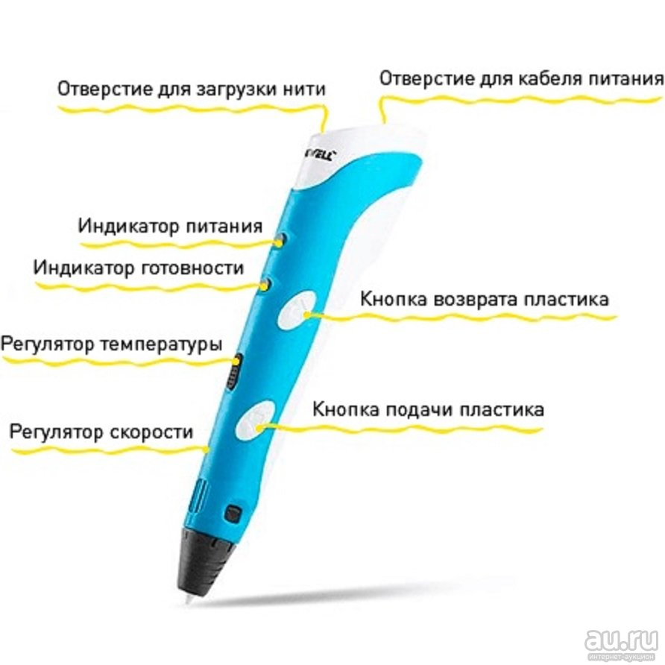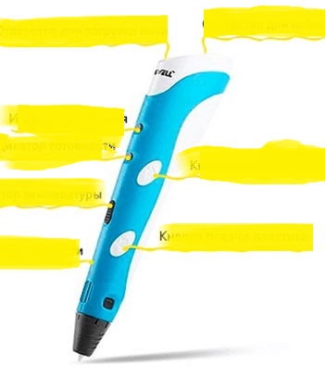

№2. Практические задания. 1 Выбрать и назвать плоские и объёмные фигуры. 2 выполнить задание 3D ручкой.
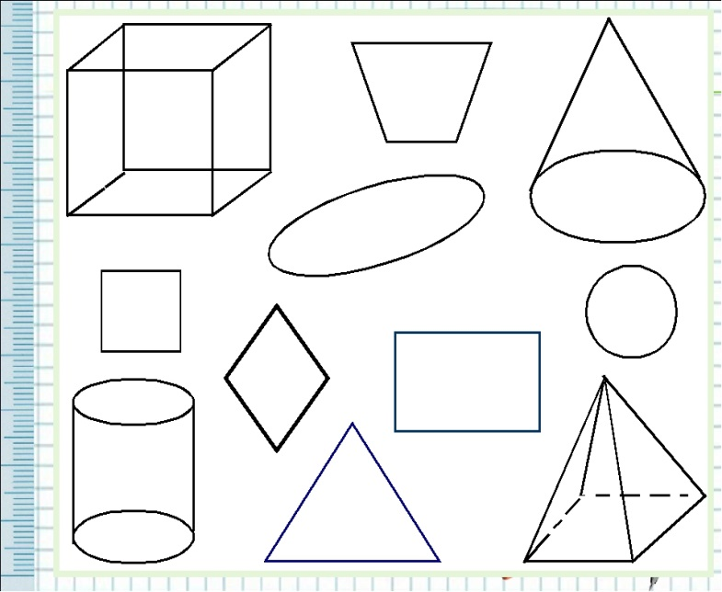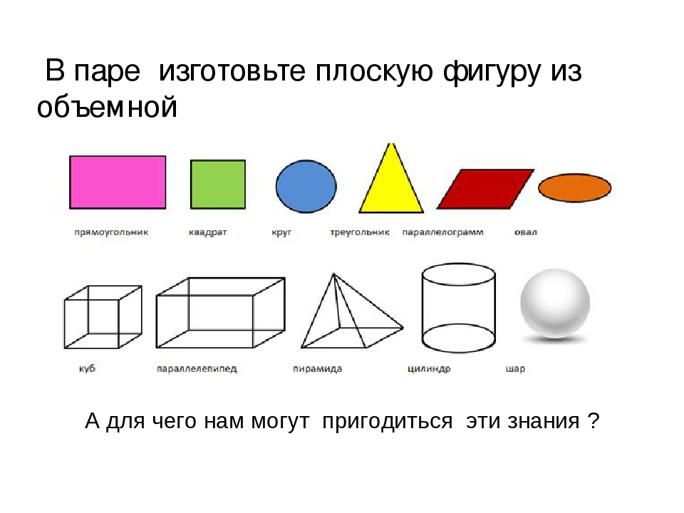

№3. Тест по теме рисунок – подготовительный этап моделирования. (Промежуточный контроль)
- Произведение графики, живописи или скульптуры небольших размеров, бегло и быстро исполненное называется
- Рисунок
- Набросок
- Пейзаж
- Этюд
- Произведение вспомогательного характера, ограниченного размера, выполненное с натуры называется
- Этюд
- Композиция
- Контур
- Орнамент
- Главный ведущий элемент композиции, организующий все ее части
- Ритм
- Контраст
- Композиционный цент
- Силуэт
- Художественное средство, противопоставление предметов по противоположным качествам
- Контраст
- Ритм
- Цвет
- Тон
- Подготовительный набросок для более крупной работы
- Рисунок
- Эскиз
- Композиция
- Набросок
- В изобразительных и декоративном искусствах последовательный ряд цветов, преобладающих в произведении
- Гамма
- Контраст
- Контур
- Силуэт
- Форма фигуры или предмета, видима как единая масса, как плоское пятно на более темном или более светлом фоне
- Цветоведение
- Силуэт
- Тон
- Орнамент
- Линия, штрих, тон – основные средства художественной выразительности:
а) Живописи
b) Скульптуры
c) Графики
d) Архитектуры.
- Область изобразительного искусства, в которой все художественные рисунки – графические
- Графика
- Живопись
- Архитектура
- Скульптура
- Как называется рисунок, цель которого - освоение правил изображения, грамоты изобразительногоязыка
- Учебный рисунок
- Технический рисунок
- Творческий рисунок
- Зарисовка

Ответы
- b
- а
- с
- a
- b
- a
- b
- b
- а
- a

Критерии оценивания

9-10 баллов – «высокий уровень знаний»
8-5 баллов – «средний уровень знаний»
4 и менее – «низкий уровень занний»

№5. Тест. Объёмное моделирование (Промежуточная аттестация 2 полугодие)
.1. Модель - это
1 визуальный объект;
2 свойство процесса или явления;
3 упрощенное представление о реальном объекте, процессе или явлении;
4 материальный объект.
2. Моделирование, при котором реальному объекту противопоставляется его увеличенная или уменьшенная копия, называется
1 идеальным;
2 формальным;
3 материальным;
4 математическим.
3. Моделирование, при котором исследование объекта осуществляется посредством модели, сформированной на языке математики, называется - это
1 арифметическим;2 аналоговым;
3 математическим;4 знаковым.
4. Моделирование, основанное на мысленной аналогии, называется
1 мысленным;2 идеальным;
3 знаковым;4 физическим.
5. Какая из моделей не является знаковой?
1 схема;
2 музыкальная тема;
3 график;
4 рисунок.
6. Резиновая детская игрушка - это
1 знаковая модель;
2 вербальная модель;
3 материальная модель;
4 компьютерная.
7. Динамическая модель - это
1 одномоментный срез по объекту;
2 изменение объекта во времени;
3 интегральная схема;
4 детская игрушка.
8. Компьютерная модель - это
1 информационная модель, выраженная специальными знаками;
2 комбинация 0 и 1;
3 модель, реализованная средствами программной среды;
4 физическая модель.
9. Вербальная модель - это
1 компьютерная модель;
2 информационная модель в мысленной или разговорной форме;
3 информационная модель, выраженная специальными знаками;
4 материальная модель.
10. Что является моделью объекта яблоко?
1 муляж;2 фрукт;
3 варенье;4 компот.

1вариант
1. Модель отражает:
- все существующие признаки объекта
- некоторые из всех существующих
- существенные признаки в соответствии с целью моделирования
- некоторые существенные признаки объекта
2. В информационной модели жилого дома, представленной в виде чертежа (общий вид), отражается его:
- структура 2. цвет
3. стоимость 4.надежность
3. Информационной моделью объекта нельзя считать описание объекта-оригинала:
- с помощью математических формул
- не отражающее признаков объекта-оригинала
- в виде двумерной таблицы
- на естественном языке
4. Признание признака объекта существенным при построении его информационной модели зависит от:
- цели моделирования
- числа признаков
- размера объекта
- стоимости объекта
5. В биологии классификация представителей животного мира представляет собой модель следующего вида:
1. иерархическую 2. табличную
3. графическую 4. математическую
6. Сколько моделей можно создать при описании Земли:
- более 4 2. множество
3. 4 4. 2
7. Географическую карту следует рассматривать, скорее всего, как модель следующего вида:
- математическую
- графическую
- иерархическую
- табличную
8. В информационной модели компьютера, представленной в виде схемы, отражается его:
- вес 2. структура
3. цвет 4. форма
9. Игрушечная машинка - это:
- табличная модель
- математическая формула
- натурная модель
- текстовая модель
10. К информационным моделям, описывающим организацию учебного процесса в школе, можно отнести:
- расписание уроков 2. классный журнал
3. список учащихся школы 4. перечень школьных учебников

2 вариант
1. Иерархический тип информационных моделей применяется для описания ряда объектов:
- обладающих одинаковым набором свойств;
- связи между которыми имеют произвольный характер;
- в определенный момент времени;
- распределяемых по уровням: от первого (верхнего) до нижнего(последнего);
2. Модель человека в виде детской куклы создана с целью:
- изучения 2. познания
3. игры 4. рекламы
3. Сколько моделей можно создать при описании Луны:
- множество 2. 3
3. 2 4. 1
4. Математическая модель объекта - это описание объекта-оригинала в виде:
- текста 2. формул
3. схемы 4. таблицы
5. Табличная информационная модель представляет собой описание моделируемого объекта в виде:
- совокупности значений, размещенных в таблице
- графиков, чертежей, рисунков
- схем и диаграмм
- системы математических формул
6. К числу математических моделей относится:
- формула корней квадратного уравнения
- милицейский протокол
- правила дорожного движения
- кулинарный рецепт
7. Компьютерная имитационная модель ядерного взрыва не позволяет:
- обеспечить безопасность исследователей
- провести натурное исследование процессов
- уменьшить стоимость исследований
- получить данные о влиянии взрыва на здоровье человека
8. Макет скелета человека в кабинете биологии используют с целью:
- объяснения известных фактов
- проверки гипотез
- получения новых знаний
- игры
9. С помощью имитационного моделирования нельзя изучать:
- процессы психологического взаимодействия людей
- траектории движения планет и космических кораблей
- инфляционные процессы в промышленно-экономических системах
- тепловые процессы, протекающие в технических системах
10. В информационной модели автомобиля, представленной в виде такого описания: "по дороге, как ветер, промчался лимузин", отражается его:
- вес
- цвет
- форма
- скорость
3 вариант
1. Вставьте пропущенное слово. "Можно узнать незнакомого человека, если есть ... его внешности":
1. план 2. описание
3. макет 4. муляж
2. Удобнее всего использовать при описании траектории движения объекта (физического тела) информационную модель следующего вида:
- структурную 2. табличную
3. текстовую 4. графическую
3. Расписание движения поездов может рассматриваться как пример модели следующего вида:
- натурной 2. табличной
3. графической 4. компьютерной
4. В информационной модели облака, представленной в виде черно-белого рисунка, отражается его:
- вес 2. цвет
3. форма 4. плотность
5. При описании внешнего вида объекта удобнее всего использовать информационную модель следующего вида:
- структурную
- графическую
- математическую
- текстовую
6. Модель человека в виде манекена в витрине магазина используют с целью:
- продажи 2. рекламы
3. развлечения 4. описания
7. К числу документов, представляющих собой информационную модель управления государством, можно отнести:
- Конституцию РФ
- географическую карту России
- Российский словарь политических терминов
- схему Кремля
8. Рисунки, карты, чертежи, диаграммы, схемы, графики представляют собой модели следующего вида:
- табличные информационные
- математические
- натурные
- графические информационные
9. Динамическая информационная модель - это модель, описывающая:
- состояние системы в определенный момент времени
- объекты, обладающие одинаковым набором свойств
- процессы изменения и развития системы
- систему, в которой связи между элементами имеют произвольный характер
10. Генеалогическое дерево династии Рюриковичей представляет собой модель следующего вида:
- натурную 2. иерархическую
3. графическую 4. табличную

Ответы:
1 вариант: 3 1 2 1 1 2 2 2 3 1
2 вариант: 4 3 1 2 1 1 2 1 1 4
3 вариант: 2 4 2 3 2 2 1 4 3 2
4 вариант: 3 3 3 2 2 3 2 3 2 1

10-8 «Высокий уровень»
7-4 «Средний уровень»
3 и менее «Низкий уровень»

